Сенсорное описание для посетителей музея « Леонардо»
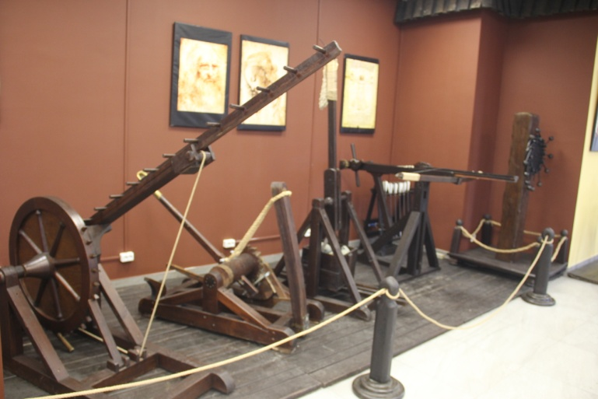

1 Зрительная стимуляция.
- площадь музея удлиненная;

- большое количество экспонатов, крупных и мелких;
-естественные цвета натурального дерева;
- свет из окон приглушен шторами;
- у противоположной стены приглушенный свет.

2 Слуховые стимуляции
- два экспоната музея при осмотре издают громкий звук («молот», «вечный двигатель»);
- посетители музея выражают свои эмоции, смеются, обсуждают.

3 Тактильные возможности

- можно трогать, обследовать экспонаты;
- с помощью сотрудника музея можно экспонаты проверить в действии.
4 Возможность для движения
- в музее можно свободно передвигаться;
- есть возможность посидеть, отдохнуть на лавке.

